Утверждена
постановлением администрации
Устьянского муниципального округа Архангельской области

от 15 мая 2023 года № 953

Схема
размещения нестационарного торгового объекта
п.Октябрьский

Условный номер земельного участка 29:18:100117:287
Площадь земельного участка |  | 28 | м²
Обозначение  характерных точек границ | Координаты, м
Обозначение  характерных точек границ | X |  |  | Y
1 | 2 |  |  | 3
:ЗУ1
1 | 264705,75 |  |  | 3353170,57
2 | 264707,35 |  |  | 3353177,38
3 | 264703,45 |  |  | 3353178,29
4 | 264701,85 |  |  | 3353171,48

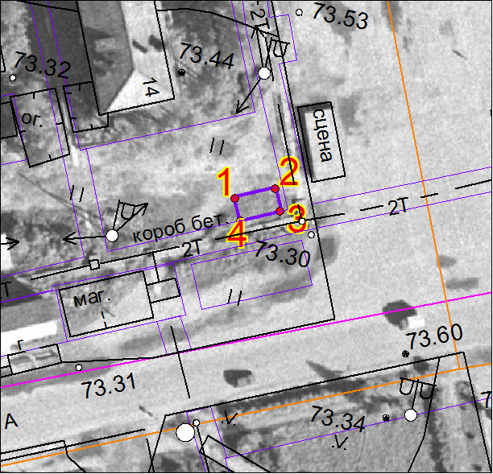

Масштаб 1: | 500
Условные обозначения:

29:18:100117:287 - обозначение земельного участка
- граница существующих земельных участков
Система координат МСК-29

